16 яшьтән машина йөртергә рөхсәт бирү тәкъдиме белән чыканнар.

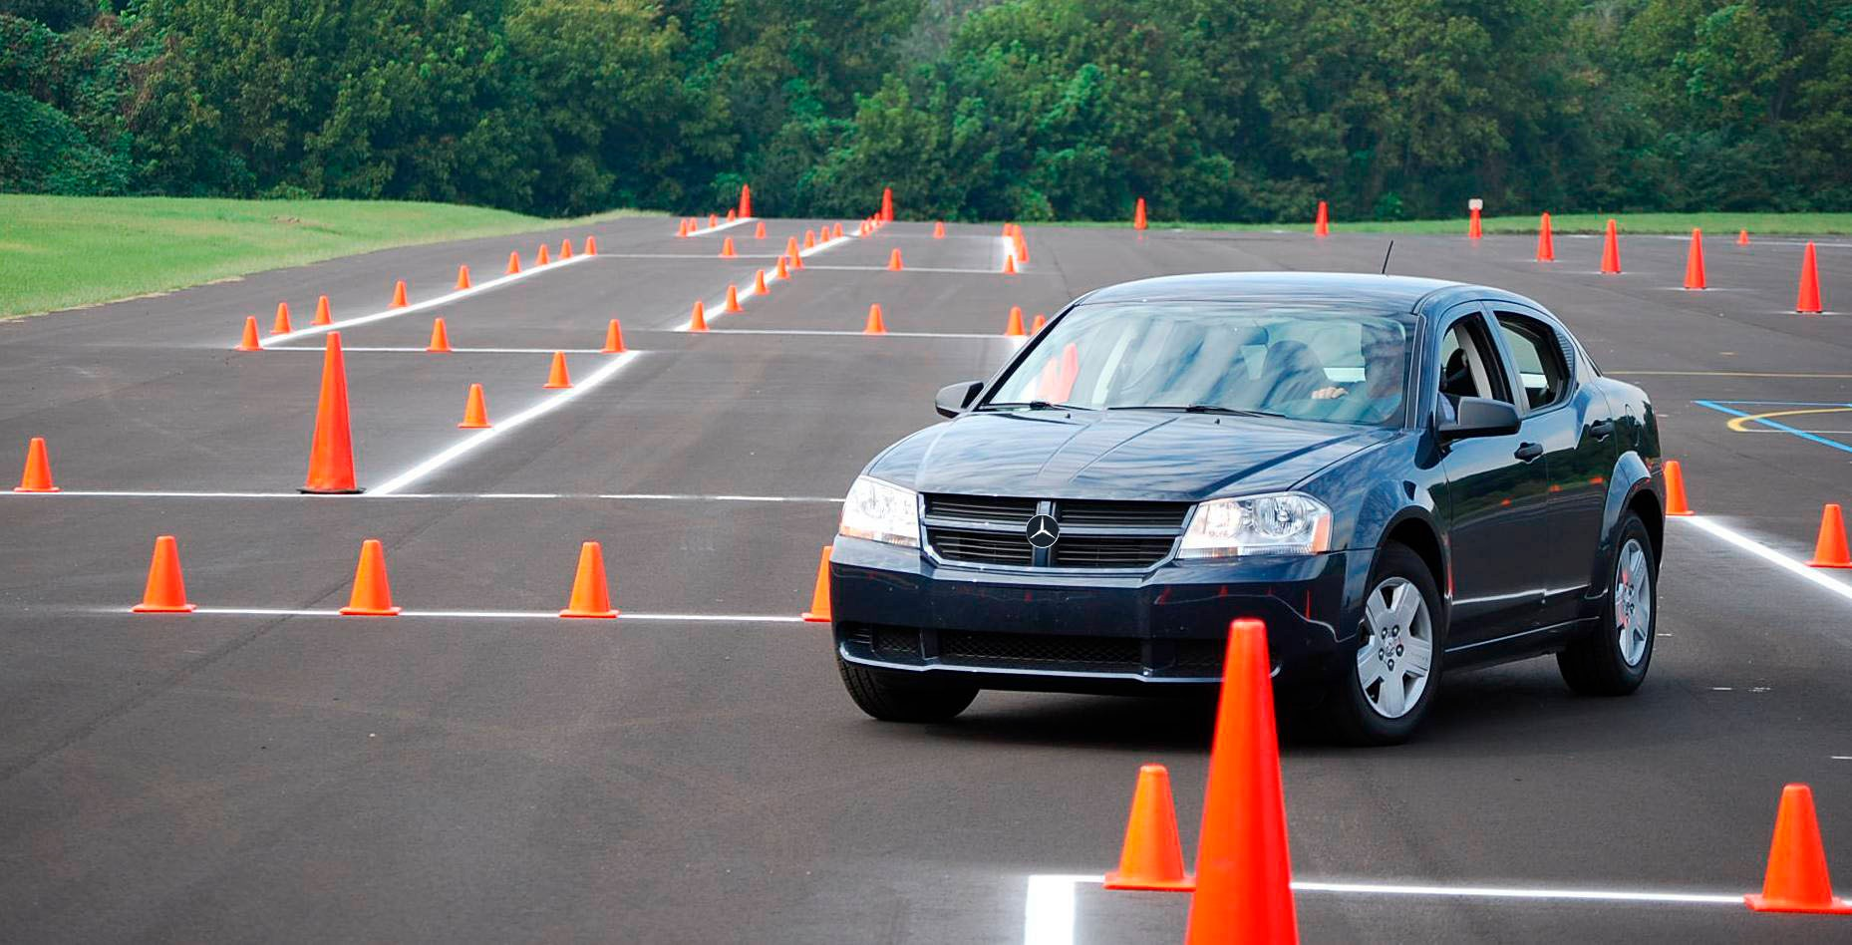

Дәүләт Думасы депутаты Василий Власов 16 яшьтән машина йөртергә рөхсәт бирүне тәкъдим иткән. Аның әйтүенчә, 16-17яшьтәге егет-кызлар инде рәсми төстә эшкә урнаша, башка шәһәрдә укый, әти-әнисеннән аерым яши ала.
Хәзерге вакытта машина йөртү таныклыгы 18 яшьтән бирелә. Шул ук вакытта инде 16 яшьтән үк җиңел һәм йөк автомобилен йөртергә өйрәнергә мөмкин. Моннан ары депутат 15 яшьтән җиңел автомобильне “иярләү” серләренә өйрәтергә тәкъдим итмәкче.
Власов фикеренчә, мондый үзгәрешләр егет-кызларга яшьтән үк икътисадка “кереп китү” мөмкинлеге бирәчәк. Ник дигәндә, автомобиль сатып алу теләгенең хезмәт эшчәнлеген алданрак башлап җибәрүгә, ягъни акча мәсьәләсендә бәйсезлеккә омтылуга этәргеч бирүе бар.
Бу тәкъдимнән тыш законга башка төзәтмә әзерләнелә. Җиңел машина йөртү хокукын имтихан тапшыргач ук – 17 яшьтә алуны күздә тота ул. Әмма 18 яшькә кадәр тәҗрибәле берәр кеше белән генә машина йөртүгә рөхсәт бирелергә мөмкин.
15.09.2020 ел

